－今号の目次－
- 雇用仲介業者（職業紹介事業、募集情報等提供事業）に係る追加的対応について（厚生労働省）・・・・・・・・・・・・・・・・・・・・・・・・・・・・・・・・・・・・・・・・・・・・・・・・・・・・・・・・・・・・・・・1
- 「医療・介護・保育分野における適正な有料職業紹介事業者の認定制度」のご案内・・3
- 虐待根絶のための取り組みアンケートご協力のお願い（全社協 社会福祉施設協議会連絡会）・・・・・・・・・・・・・・・・・・・・・・・・・・・・・・・・・・・・・・・・・・・・・・・・・・・・・・・・・・・・・・・・4
-----------------------------------------------------------------------------------------------------------------------------------------
  - 雇用仲介業者（職業紹介事業、募集情報等提供事業）に係る追加的対応について（厚生労働省）

現在、厚生労働省において、「職業安定法施行規則の一部を改正する省令案」および「職業紹介事業者、求人者、労働者の募集を行う者、募集受託者、募集情報等提供事業を行う者、労働者供給事業者、労働者供給を受けようとする者等がその責務等に関して適切に対処するための指針の一部を改正する件（案）」についてパブリックコメントの募集が行われています。
雇用仲介業者に係る追加的対応については、令和5年度実施された医療・介護・保育分野での集中的な指導監督や、労働局に設置した特別相談窓口に寄せられた事案等を踏まえ、「1.法令順守徹底のためのルールと施行の強化」、「2.雇用仲介事業のさらなる見える化」、「3.公的部門における職業紹介機能の強化について」、労働政策審議会での議論・とりまとめが実施されました。特別窓口に寄せられた主な相談内容には、手数料・返戻金・お祝い金をめぐるトラブル、違約金に関する相談（不採用後1年以内に直接採用等した場合に違約金を適用）や、複数の募集情報等提供事業者から採用課金（成功報酬）を求められている等がありました。それを受け、下記の追加的対応（案）が示されています。
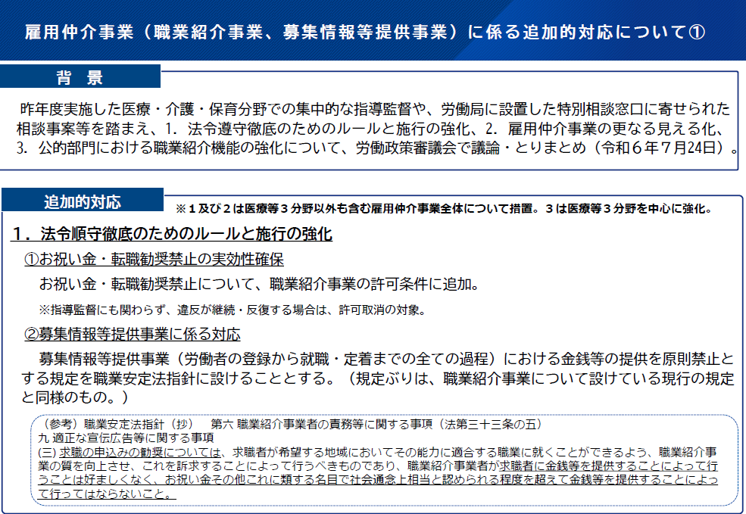

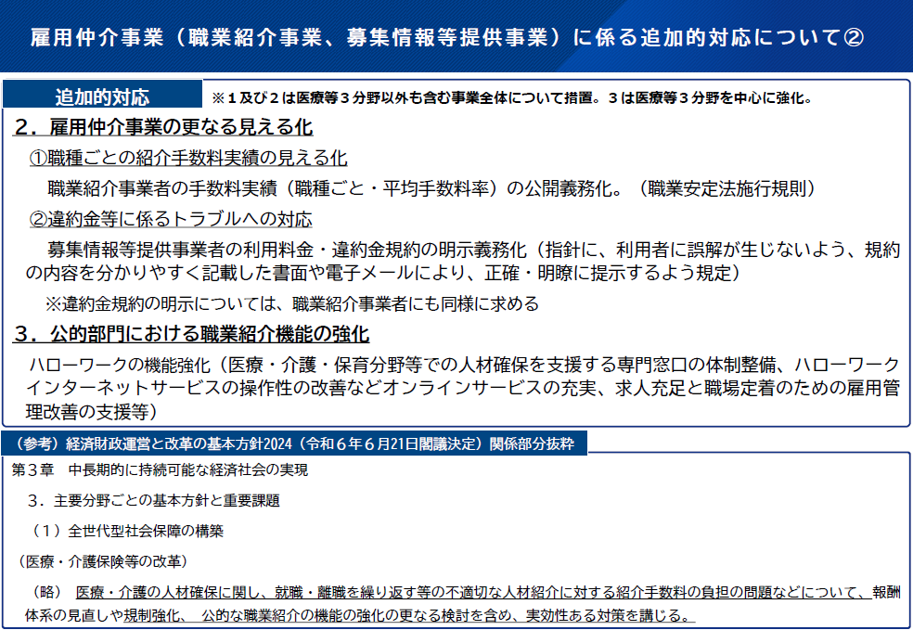

なお、パブリックコメントについては、2024年9月20日23時59分まで受け付けられています。パブリックコメントの詳細については、下記ホームページからご確認ください。

●「職業安定法施行規則の一部を改正する省令案」に関する意見募集について
e-GOVトップ＞案件一覧＞職業安定法施行規則の一部を改正する省令案に関する御意見の募集について
https://public-comment.e-gov.go.jp/pcm/detail?CLASSNAME=PCMMSTDETAIL&id=495240131&Mode=0

●「職業紹介事業者、求人者、労働者の募集を行う者、募集受託者、募集情報等提供事業を行う者、労働者供給事業者、労働者供給を受けようとする者等がその責務等に関して適切に対処するための指針の一部を改正する件（案）」に関する意見募集について
e-GOVトップ＞案件一覧＞職業紹介事業者、求人者、労働者の募集を行う者、募集受託者～
https://public-comment.e-gov.go.jp/pcm/detail?CLASSNAME=PCMMSTDETAIL&id=495240132&Mode=0

  - 「医療・介護・保育分野における適正な有料職業紹介事業者の認定制度」のご案内

「医療・介護・保育分野における適正な有料職業紹介事業者の認定制度」は、医療・介護・保育分野における求人者（医療機関・介護施設・保育園等）が、有料職業紹介事業者を利用する際、あらかじめサービスの内容や品質、その費用等の概要を知ったうえで適正な事業者を選択できるようにすることを通じて 、医療・介護・保育分野における人材確保及びマッチングの質向上に貢献することを目的としています。
本制度は令和3年度からスタートしており、49 社（医療分野 38 社、介護分野 22社、保育分野 13 社※複数分野取得企業あり）が適正事業者として認定されています。
会員のみなさまにおかれましては、有料職業紹介事業者へ求人依頼の際には、下記ホームページにアクセスし、参考としてください。また、本制度にかかるリーフレットを添付しますのでご参照ください（別紙1）。

医療・介護・保育分野における適正な有料職業紹介事業者の認定制度HPトップページ
https://www.jesra.or.jp/tekiseinintei/

  - 虐待根絶のための取り組みアンケートご協力のお願い（全社協 社会福祉施設協議会連絡会）

全国社会福祉協議会 社会福祉施設協議会連絡会では、常に人権を尊重し、利用者の命と生活を守り抜くことを使命とする社会福祉法人、社会福祉施設・事業所における福祉従事者による虐待・権利侵害を大変厳しく受け止め、福祉施設での虐待・権利侵害を根絶するために、福祉現場での積極的取り組みを発信していくサイトを運営しています（現場で使える実践事例やすぐに使える研修資料を随時更新）。
今ある問題に向き合い、取り組みを共有して学びを深めることで、よりよい福祉の実現をめざすとともに、福祉現場での不断の努力を広く社会に発信し、人権を尊重、ともに支え合う地域社会を構築していくための一助となればと考えています。

この度、虐待根絶のための取り組みアンケートが実施されています。会員施設のみなさまにおかれましては、お忙しいところ大変恐れ入りますがご協力いただきますようお願いいたします。アンケートについては、下記URLまたはQRコードよりご回答いただけます。
【アンケートリンク】https://forms.gle/ruibJHWABvp67vpL8

